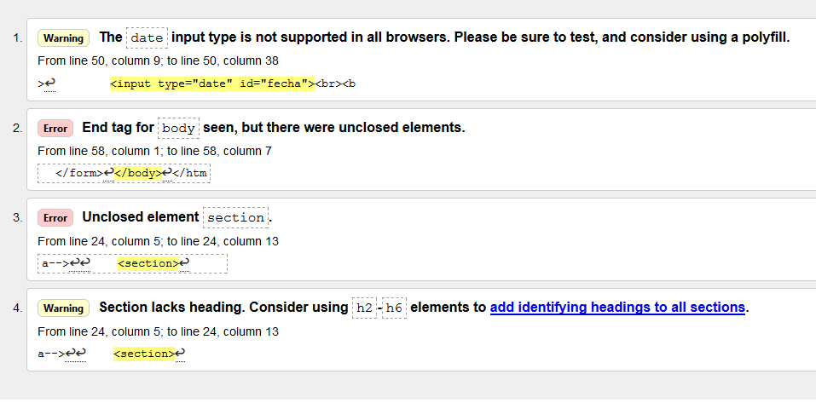Errores encontrados:

Solucionando error: No había cerrado el tag de <section>

Ahora solo se muestran warnings

